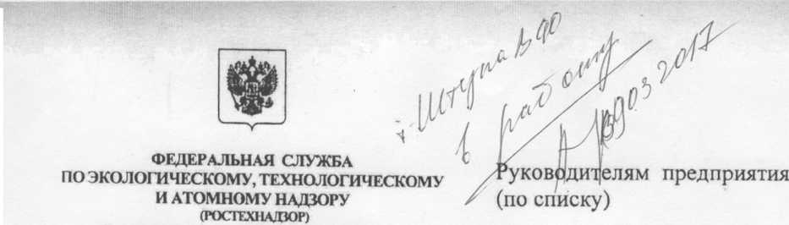
Дальневосточное управление Ростехнадзора
Саетланская ул., д. 165, г. Владивосток, 690001 Телефон: (4232) 26-95-93. Факс: (4232) 22-89-68 E-mail: ggln49@tugcn.vladivostok.nj http://www.dvost.gosnadzor.ru ОКПО 60666952. ОГРН 1092721003605 ИННЖПП 2721168170/272101001

: 02.2017 № 02П-34/ 690
На Xs от
Об аварийности и травматизме при эксплуатации подъемных сооружений
Выполнение грузоподъемных работ с использованием грузоподъемных кранов сопровождается повышенным риском и предъявляет высокие требования к мерам безопасности со стороны обслуживающего персонала, и, в частности, к квалификации стропальщиков.
Законодательство Российской Федерации в области промышленной безопасности направлено в первую очередь на предупреждение возникновения аварийных ситуаций при эксплуатации подъемных сооружений. Предотвратить возникновение аварийной ситуации важнее, а зачастую и дешевле, чем ликвидировать последствия аварии.
Аварии и несчастные случаи при работе грузоподъемных машин возникают на тех участках, где не соблюдаются требования инструкций, регламентов и правил безопасности. Основными причинами аварий кранов являются:
- неправильная (ненадежная) строповка груза;
- применение для подъема груза непригодных съемных грузозахватных приспособлений или тары;
- нахождение людей в опасной зоне или под стрелой;
- нарушение технологических карт погрузочно-разгрузочных работ и проектов производства работ;
- нахождение людей в полувагоне, на платформе, в кузове автомашины, трюме судна, траншее, котловане, колодце при подъеме или опускании груза;
- нахождение людей вблизи поворотной части крана;
- допуск необученных рабочих к обслуживанию крана и в качестве стропальщиков;
- нахождение людей вблизи стены, колонны, штабеля или оборудования во время подъема или опускания груза;
- неисправность кранового пути и тупиковых упоров (для башенных, портальных кранов);
- неправильная установка стреловых самоходных кранов или кранов-манипуляторов вблизи траншеи котлована или на свеженасыпанном грунте;
Так 03 ноября 2016 года в ООО «Сибпромстрой № 9» в городе Сургуте, на строительной площадке многоэтажного панельного дома при подъеме башенным краном строп, после установки стеновой панели, произошло зацепление установленной панели крюком стропа и ее перемещение. В результате движения оторвавшейся панели, находившийся рядом электросварщик упал с 14 этажа и погиб.
В ходе расследования комиссией установлено, что причинами несчастного случая явились нарушения требований промышленной безопасности, в частности: неудовлетворительная организация производства работ, отсутствие средств защиты работников, а также технические неисправности башенного крана.
За допущенные нарушения к административной ответственности в виде штрафа в размере 500 000 рублей привлечено юридическое лицо ООО «Сибпромстрой №9». На должностное лицо, директора ООО «Сибпромстрой № 9», наложен штраф в размере 40 000 рублей.
В целях возможности своевременного принятия организациями, эксплуатирующими подъемные сооружения профилактических мер на своих
объектах, информируем о необходимости уделения особого внимания к организации и осуществлению производственного контроля при эксплуатации опасных производственных объектов и своевременной, до 01.04.2017 года, подаче сведений об этом в Дальневосточное управление Ростехнадзора. В случае использования грузоподъемных кранов для перемещения людей необходимо обязательно разрабатывать проект производства работ (далее - ППР) с соблюдением требований промышленной безопасности, изложенных в п.п. 239-251 Федеральных нормах и правилах в области промышленной безопасности "Правила безопасности опасных производственных объектов, на которых используются подъемные сооружения" и согласовывать ППР с Федеральной службой по экологическому, технологическому и атомному надзору.
Предлагаем Вам проанализировать данную информацию и принять меры по приведению эксплуатируемых подъемных сооружений в соответствие с требованиями промышленной безопасности.
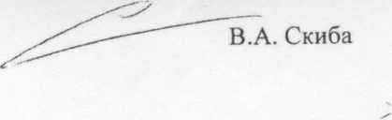Заместитель руководителя
Алексеев Валерий Борисович 8(423)2-638-99

